Отчёт по лабораторной работе №4
Абдуллахи Шугофа
Содержание

Цель работы
Целью данной лабораторной работы является выполнение первоначальной настройки сетевых коммутаторов в соответствии с заданной топологией L1. Под первоначальной настройкой понимается:
присвоение устройству уникального имени; назначение IP адреса для управления устройством; настройка шлюза по умолчанию; конфигурирование парольной защиты на консольном порту и виртуальных терминалах (VTY); настройка защищенного удаленного доступа по протоколу SSH.

4. Выполнение лабораторной работы

4.1. Построение топологии сети
В среде Cisco Packet Tracer была создана логическая рабочая область, в которой размещены все необходимые устройства согласно схеме сети L1.
Использованные коммутаторы:
- msk pavlovskaya sabdullakhi sw 1
- msk donskaya sabdullakhi sw 1
- msk donskaya sabdullakhi sw 2
- msk donskaya sabdullakhi sw 3
- msk donskaya sabdullakhi sw 4
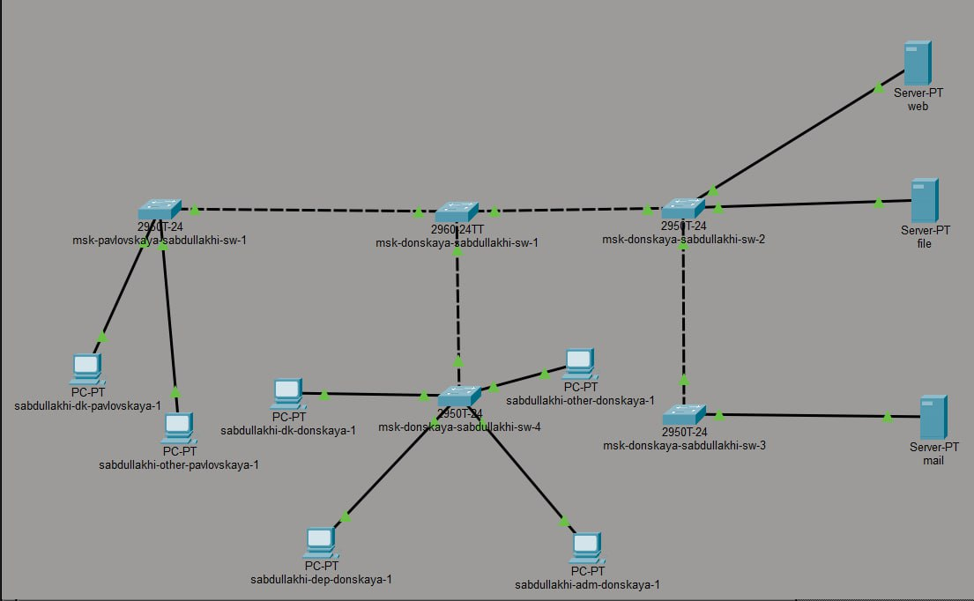
Построение топологии сети
Оконечные устройства:
Рабочие станции: dk (департамент кадров), dep (департамент), adm (администрация), other (прочие) Серверы: web сервер, file сервер, mail сервер
Все соединения выполнены с использованием интерфейсов FastEthernet в соответствии с топологией, представленной на рисунке 3.1 из методического пособия.

4.2. Общая методология настройки коммутаторов
Настройка всех коммутаторов выполнялась по единому алгоритму, описанному в примере 4.1 методического пособия. Для управления коммутаторами была выделена подсеть 10.128.1.0/24 с шлюзом по умолчанию 10.128.1.1 .
Типовая последовательность команд для настройки коммутатора:
Switch>enable
Switch configure terminal
! Присвоение имени устройству
Switch(config) hostname [имя_устройства]
! Настройка управляющего интерфейса VLAN 2
[имя_устройства](config) interface vlan 2
[имя_устройства](config if) no shutdown
[имя_устройства](config if) ip address [IP адрес] 255.255.255.0
[имя_устройства](config if) exit
! Настройка шлюза по умолчанию
[имя_устройства](config) ip default gateway 10.128.1.1
! Настройка пароля на консольный порт
[имя_устройства](config) line console 0
[имя_устройства](config line) password cisco
[имя_устройства](config line) login
[имя_устройства](config line) exit
! Настройка пароля на виртуальные терминалы (VTY)
[имя_устройства](config) line vty 0 4
[имя_устройства](config line) password cisco
[имя_устройства](config line) login
[имя_устройства](config line) exit
! Настройка привилегированного режима
[имя_устройства](config) enable secret cisco
[имя_устройства](config) service password encryption
! Создание локального пользователя
[имя_устройства](config) username admin privilege 1 secret cisco
! Настройка SSH
[имя_устройства](config) ip domain name donskaya.rudn.edu
[имя_устройства](config) crypto key generate rsa
! При генерации ключей рекомендуется использовать длину модуля 1024 бита
! Ограничение доступа к VTY только по SSH
[имя_устройства](config) line vty 0 4
[имя_устройства](config line) transport input ssh
[имя_устройства](config line) exit
! Сохранение конфигурации
[имя_устройства](config) exit
[имя_устройства] write memory

4.3. Настройка msk donskaya sabdullakhi sw 1
Данный коммутатор расположен в здании на Донской улице и является первым коммутатором в данной локации. Ему назначен IP адрес 10.128.1.2/24 .
Процесс настройки:
- Вход в привилегированный режим и режим глобальной конфигурации.
- Присвоение имени msk donskaya sabdullakhi sw 1.
- Активация интерфейса VLAN 2 и назначение IP адреса 10.128.1.2 с маской 255.255.255.0.
- Настройка шлюза по умолчанию 10.128.1.1.
- Установка паролей на линии console и vty.
- Настройка привилегированного режима с паролем cisco.
- Создание пользователя admin с паролем cisco.
- Генерация RSA ключей для SSH.
- Ограничение доступа к VTY только по протоколу SSH.
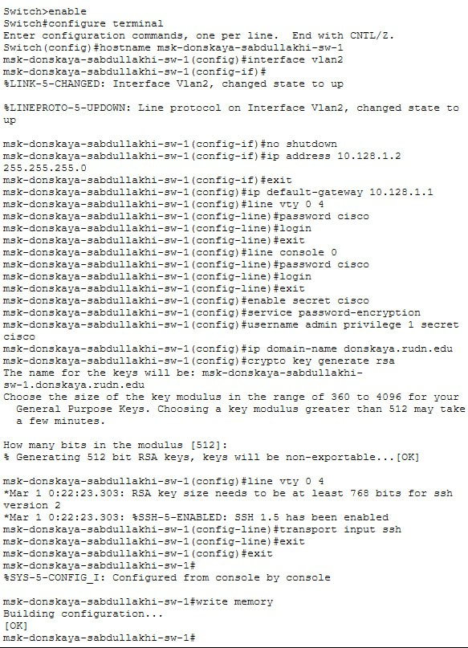
Настройка msk donskaya sabdullakhi sw 1

4.4.Настройка msk donskaya sabdullakhi sw 2
Второй коммутатор в здании на Донской улице. Ему назначен IP адрес 10.128.1.3/24 .
Настройка выполнена аналогично первому коммутатору с изменением только имени устройства и IP адреса. Все параметры безопасности идентичны для обеспечения единообразия конфигураций.
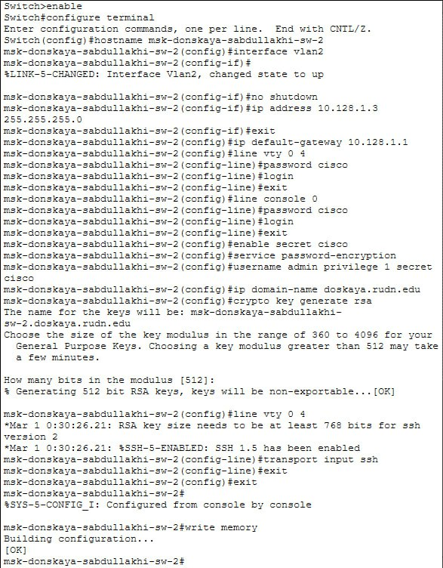
Настройка msk donskaya sabdullakhi sw 2

4.5. Настройка msk donskaya sabdullakhi sw 3
Третий коммутатор в здании на Донской улице. Ему назначен IP адрес 10.128.1.4/24 .
При настройке данного коммутатора особое внимание уделено корректной генерации RSA ключей и проверке доступности устройства после сохранения конфигурации.
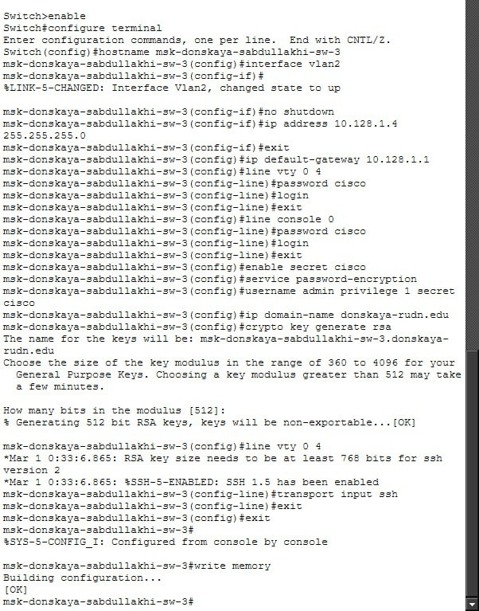
Настройка msk donskaya sabdullakhi sw 3

4.6. Настройка msk donskaya sabdullakhi sw 4
Четвертый коммутатор в здании на Донской улице. Ему назначен IP адрес 10.128.1.5/24 .
После завершения настройки выполнена проверка работоспособности SSH доступа и сохранение конфигурации в энергонезависимую память командой write memory.
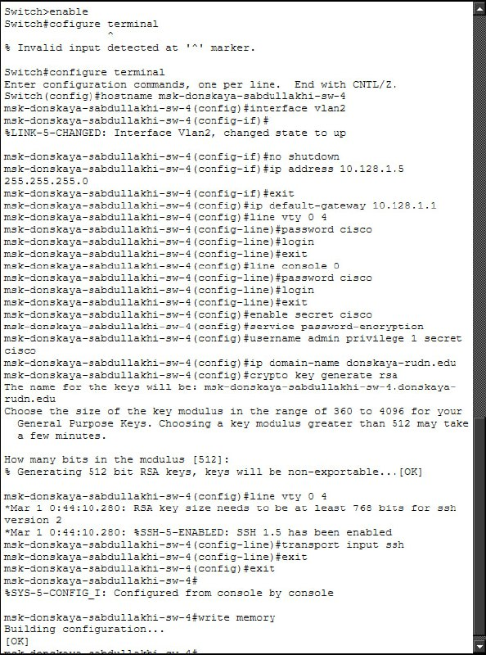
Настройка msk donskaya sabdullakhi sw 4

5.7. Настройка msk pavlovskaya sabdullakhi sw 1
Данный коммутатор расположен в здании на Павловской улице. Ему назначен IP адрес 10.128.1.6/24 .
Настройка выполнена по аналогичной схеме с остальными коммутаторами, что обеспечивает единообразие управления всей сетью.
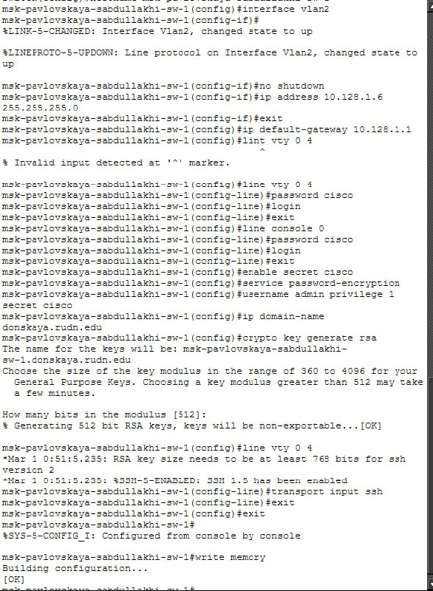
Настройка msk pavlovskaya sabdullakhi sw 1

Заключение и выводы
В результате выполнения лабораторной работы были достигнуты следующие результаты:
- Построена топология сети L1 в среде Cisco Packet Tracer с размещением пяти коммутаторов и оконечных устройств согласно заданной схеме.
- Выполнена первоначальная настройка всех коммутаторов:
- Каждому устройству присвоено уникальное имя в соответствии с соглашением об именовании.
- Назначены IP адреса управления из подсети 10.128.1.0/24.
- Настроен шлюз по умолчанию для обеспечения связи с другими сетями.
- Реализована система защиты доступа:
- Установлены пароли на консольный порт и виртуальные терминалы.
- Настроен привилегированный режим с шифрованием паролей.
- Создана локальная учетная запись для административного доступа.
- Настроен защищенный удаленный доступ:
- Сгенерированы RSA ключи.
- Ограничен доступ к VTY только по протоколу SSH.
- Настроено доменное имя для корректной работы SSH.
5.Все конфигурации сохранены в энергонезависимую память коммутаторов.
Итог:Все коммутаторы готовы к удаленному администрированию по протоколу SSH в пределах сети управления 10.128.1.0/24. Созданная конфигурация обеспечивает базовый уровень безопасности и позволяет осуществлять дальнейшую настройку сетевых сервисов.

Ответы на контрольные вопросы
Вопрос 1. При помощи каких команд можно посмотреть конфигурацию сетевого оборудования?
Ответ: Для просмотра конфигурации сетевого оборудования используются следующие команды:
Команда | Назначение
show running-config | Отображение текущей активной конфигурации, находящейся в оперативной памяти (RAM)
show run | Сокращенный вариант предыдущей команды
show startup-config | Отображение конфигурации, сохраненной в NVRAM (загружается при перезагрузке)
show ip interface brief | Краткая информация о состоянии интерфейсов и назначенных IP-адресах
show interfaces | Детальная информация о всех интерфейсах устройства
show version | Информация о версии IOS и аппаратных параметрах устройства

Вопрос 2. При помощи каких команд можно посмотреть стартовый конфигурационный файл оборудования?
Ответ: Стартовая конфигурация хранится в энергонезависимой памяти (NVRAM) и загружается при включении или перезагрузке устройства. Для её просмотра используются:
- show startup-config — основная команда для отображения сохраненной конфигурации
- show start — сокращенный вариант команды
Эта конфигурация остается неизменной после перезагрузки, в отличие от running-config, которая может быть изменена в процессе работы.

Вопрос 3. При помощи каких команд можно экспортировать конфигурационный файл оборудования?
Ответ: Экспорт конфигурации выполняется путем копирования файла на внешний сервер. Поддерживаются различные протоколы:
Команда | Описание
copy running-config tftp: | Экспорт текущей конфигурации на TFTP-сервер
copy startup-config tftp: | Экспорт стартовой конфигурации на TFTP-сервер
copy running-config ftp: | Передача файла на FTP-сервер
copy running-config scp: | Копирование по защищенному протоколу SCP
copy running-config flash: | Сохранение конфигурации во флеш-память устройства
При использовании данных команд система запросит IP-адрес сервера и имя файла для сохранения.

Вопрос 4. При помощи каких команд можно импортировать конфигурационный файл оборудования?
Ответ: Импорт конфигурации является обратной операцией экспорту и выполняется следующими командами:
Команда | Описание
copy tftp: running-config | Загрузка конфигурации с TFTP-сервера в текущую конфигурацию
copy tftp: startup-config | Загрузка файла непосредственно в NVRAM
copy ftp: running-config | Импорт с FTP-сервера
copy scp: startup-config | Загрузка конфигурации по защищенному протоколу SCP
После импорта конфигурации в running-config необходимо выполнить сохранение командой copy running-config startup-config или write memory, чтобы изменения сохранились после перезагрузки устройства. ```

